Муниципальное бюджетное дошкольное общеобразовательное учреждение Чановский детский сад №2 Чановского района Новосибирской области

Конспект НОД по речевому развитию

(средняя группа)

Тема: «Прогулка в осенний лес»

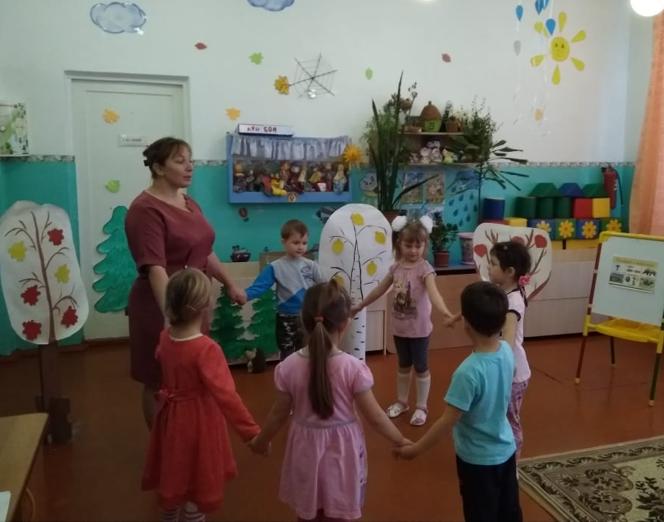

Провела: воспитатель
Куренко Татьяна Владимировна

Конспект НОД по речевому развитию (средняя группа)

Тема: «Прогулка в осенний лес»
Интеграция образовательных областей: познавательное развитие, речевое развитие, социально-коммуникативное развитие, физическое развитие.
Цель: развитие связной речи детей через игровую деятельность.
Задачи:
Образовательные задачи:
1.Обобщать и закреплять знания детей о диких животных; о сезонных изменениях в лесу.
2. Продолжать знакомить с цифрами до 4-х, учить соотносить цифру с количеством предметов.
Развивающие задачи:
3. Развивать фонематическое восприятие, грамматический строй речи через упражнения в изменении слов при помощи суффиксов.
4.Обогащать и активизировать активный словарь детей словами- обобщениями.
5.Развивать умение составлять описательный рассказ про животного по предложенной опорной схеме.
Воспитательные задачи:
6. Воспитывать бережное отношение к природе.
Словарная работа: активизация словаря: насекомые, деревья, птицы, ягоды, животные; обогащение словаря: зашифровано, описательный рассказ.
Материал: мягкие игрушки (зайчик, ёжик, белочка, сова), картинки диких животных, схема для описательного рассказа, модули, листики, воздушный шарик с письмом, мнемотаблица по стих-ю «Осенняя песенка» А. Плещеева.
Предварительная работа: Рассматривание альбома «Дикие животные», дидактические игры «Кто, где живёт?», «Что где растёт?». Беседы о временах года, об одежде людей. Чтение художественной литературы о животных; о временах года.

Мотивация: Письмо на воздушном шаре, путешествие в лес, мнемотаблицы, игрушки –животные, загадки, игровые упражнения
Ход НОД:
I. Организационный момент:

Приветствие:
Здравствуйте ладошки!
Хлоп – хлоп – хлоп
Здравствуйте ножки
Топ-топ-топ
Здравствуйте щечки
Плюх-плюх-плюх
Пухленькие щечки
Плюх-плюх-плюх
Здравствуйте губки
Чмок-чмок-чмок
Здравствуйте зубки
Щелк-щелк-щелк
Здравствуй мой носик
Бип-бип-бип
Здравствуйте, малышки
Всем привет!
2. Самомассаж лицевых мышц:
(Звучит звук ветра)
Ветер, ветер, ветерок,
К нам летит на огонёк
- Ребята, какой ветерок? (сильный, могучий, озорной, холодный)
- Что делает ветер? (дует, летает…)
- И сегодня ветерок хочет с нами поиграть
3. Массаж лица:
Ветерок проснулся, (поглаживание лба от середины к вискам 7-8 раз)
Лобика коснулся.
Лобик ветер обдувал
И поглаживал, поглаживал – (2 раза)
Ветерок проснулся, (поглаживание щек от крыльев носа к вискам 7-8 раз)
К щечкам прикоснулся,
Щечки ветер обдувал
И поглаживал, поглаживал – (2 раза)
И про губки не забыл, поглаживание подбородка (4- 5 раз)
Тоже их погладил.
ІІ. Введение в тему:
1.Сюрпризный момент
Ветер принес письмо на воздушном шаре – приглашение в осенний лес.
«Здравствуйте, девочки и мальчики средней группы, детского сада! Мы лесные жители: птицы и звери, приглашаем вас в гости познакомиться и поиграть в разные игры! Будем очень рады встрече с вами!»
2.Двигательное упражнение «По тропинке в лес пойдем» : По тропинке в лес пойдем (дети шагают),
Лужу мимо обойдем (обходят воображаемую лужу),
Перепрыгнем ручеек (перепрыгивают через «ручеек»).
Посмотрели мы налево (смотрят налево),
Посмотрели мы направо (смотрят направо),
Посмотрели вверх на солнышко (смотрят вверх, стоя на носочках).
Ах, какая красота! (удивляются, разводят руки).
- Вот мы и в лесу. А в лесу какое время года? Назовите приметы осени.
- А, чтобы нам дальше путешествовать по лесу, мы должны отгадать по таблице какое стихотворение зашифровано, и рассказать его.
3. Работа с мнемотаблицей на стихотворение «Осенняя песенка»
III. «Прогулка в лес»
1.Упражнение на развитие звуковой культуры речи
- А вот и прекрасная полянка, на которой можно отдохнуть ( появляется сова).
Сова: «Здравствуйте, ребятки, вы меня узнали?»
Сова: «Кто я?»
Сова: «Как я рада, что вы меня узнали! Я давно уже вас жду! Вы знаете песенку жука?»
Дети: «ж-ж-ж-ж»
Сова: «Ветра?»
- ш-ш-ш-ш.
Сова: «А теперь давайте поиграем. Я буду называть слова, а вы должны хлопнуть в ладоши, если услышите:
песенку жука (Ж) - живот, белка, жираф, дом, гараж;
песенку ветра (Ш) - шапка, шуба, конфета, шишка».
- Какие вы молодцы! Мне очень понравилось с вами играть! Но пора прощаться. К вам спешит еще гость, отгадайте кто:
«Рыжий, маленький зверек
По деревьям прыг-да-скок.» (Белка)
- До свидания, сова!
- Смотрите, а вот и белочка.
Белочка: «Здравствуйте, ребята! Вот мы и встретились!»
- Здравствуй, белочка!
Белочка: «Давайте поиграем! Я буду говорить слова, а вы их назовете одним словом».
2. Дидактическая игра: "Назови одним словом"
Белочка: берёза, дуб, ель, клен, сосна- «деревья»;
Белочка: скворец, снегирь, сова, сорока, ласточка
- «птицы»;
Белочка: лиса, волк, медведь, заяц, белка, ежик
- «животные».
Белочка: « Молодцы! А теперь поиграйте со мной в игру "Чей листок"»
(Рябина –рябиновый, липа – липовый, осина – осиновый, берёза - берёзовый,
Клён – кленовый, тополь – тополиный, осина – осиновый).
- Спасибо, белочка за игры, но нам пора идти дальше!
- До свидания!
Двигательное упражнение «Ножки, ножки бежали по дорожке»:
Ножки, ножки бежали по дорожке. (Бег по кругу)
Бежали лесочком, прыгали по кочкам. (Прыжки с ноги на ногу с продвижением вперед)
Прыг-скок, прыг-скок,
Прибежали на лужок,
Прибежали на лужок,
Сели дружно все в кружок. (Присаживаемся на корточки)
Встали, потянулись, друг другу улыбнулись. (Встают и улыбаются)
- А кто это там выглядывает из-за дерева? Отгадайте загадку:
«У косого нет берлоги,
Не нужна ему нора.
От врагов спасают ноги,
А от голода – кора.»
- Да это же зайчик! Здравствуй, зайчик!
Зайчик: «Здравствуйте, ребята!»
- А почему ты прячешься?
Зайчик: «Я боюсь.А здесь нет лисы?»(Дети: «Нет»)
Зайчик: А тогда давайте сыграем в игру «Звери и их детеныши». Я буду вам называть животное, а вы в ответ называть детеныша .
4. Словесная игра "Звери и их детеныши"
(Лиса - лисёнок, волк - волчонок, медведь - медвежонок, белка - бельчонок, ёж – ежонок).
Зайчик: «Молодцы! Мне так понравилось с вами играть. А вот тут, под ёлочкой, живёт мой дружок. Отгадайте кто:
«Лежала между ёлками
Подушечка с иголками.
Тихонечко лежала,
Потом вдруг убежала» .
- Ребята, посмотрите, что это за комочек лежит под елочками?
Ёжик: « Здравствуйте, ребята! А вы умеете составлять рассказы про нас, лесных жителей? Я очень хочу послушать».
6. Составление описательных рассказов про диких животных по мнемотаблице.
Ежик: «Молодцы! Хорошо рассказываете»!
7. Дидактическая игра «Угощение для зверушек»
- Ребятки, вы такие молодцы. Вы так хорошо играли, что все звери пришли с вами попрощаться. А на прощание, давайте угостим животных. Возле каждого зверька я поставлю цифру, а вы положите столько же угощений.
-Нам уже пора возвращаться в детский сад (бросает листочки)
Ветер с листьями играет.
Листья с веток обрывает,
Листья желтые летят
Прямо под ноги ребят.
- Выложите из осенних листьев дорожку (дети выкладывают «дорожку» и по ней отправляются в дет/сад).
IV Рефлексия
- Ну вот, ребята, мы с вами вернулись в детский сад. Скажите, где мы гуляли?
- Кого мы встретили в лесу?
- Вам понравилась прогулка?
- С кем вам больше всего понравилось играть?
(Угощение детей яблоками)

